**重难点专题06 解三角形图形类问题**

**【题型归纳目录】**

**题型一：妙用两次正弦定理**

**题型二：两角使用余弦定理**

**题型三：张角定理与等面积法**

**题型四：角平分线问题**

**题型五：中线问题**

**题型六：高问题**

**【方法技巧与总结】**

**解决三角形图形类问题的方法：**

**方法一：**两次应用余弦定理是一种典型的方法，充分利用了三角形的性质和正余弦定理的性质解题；

**方法二：**等面积法是一种常用的方法，很多数学问题利用等面积法使得问题转化为更为简单的问题，相似是三角形中的常用思路；

**方法三：**正弦定理和余弦定理相结合是解三角形问题的常用思路；

**方法四：**构造辅助线作出相似三角形，结合余弦定理和相似三角形是一种确定边长比例关系的不错选择；

**方法五：**平面向量是解决几何问题的一种重要方法，充分利用平面向量基本定理和向量的运算法则可以将其与余弦定理充分结合到一起；

**方法六：**建立平面直角坐标系是解析几何的思路，利用此方法数形结合充分挖掘几何性质使得问题更加直观化.

**【典型例题】**

**题型一：妙用两次正弦定理**

**【典例7-1】**（2024·山西太原·高二校联考期末）在①，②这两个条件中任选一个，补充在下面问题中，并作答问题：在中，内角所对的边分别为，且___________.

(1)求角；

(2)若是内一点，，，，，求.

注：如果选择多个条件分别解答，按第一个解答计分.

**【典例7-2】**（2024·福建厦门·高一厦门一中校考阶段练习）在平面四边形*ABCD*中，，，.

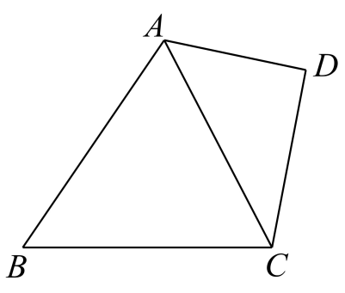

(1)若△*ABC*的面积为，求*AC*；

(2)若，，求.

**【变式7-1】**（2024·四川绵阳·高一统考期末）在平面四边形中，，，．

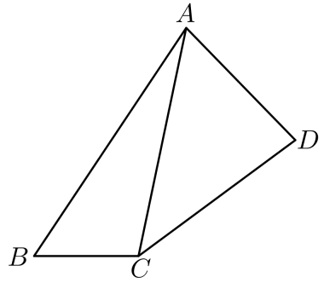

(1)若的面积为，求；

(2)记，若，，求．

**题型二：两角使用余弦定理**

**【典例8-1】**（2024·湖北襄阳·襄阳四中校考模拟预测）在中，内角*A*，*B*，*C*的对边分别为*a*，*b*，*c*，角*A*的平分线*AD*交*BC*边于点*D*.

(1)证明：，；

(2)若，，求的最小值.

**【典例8-2】**（2024·广东深圳·校考一模）记的内角*A*､*B*､*C*的对边分别为*a*､*b*､*c*，已知.

(1)证明：；

(2)若角*B*的平分线交*AC*于点*D*，且，，求的面积.

**【变式8-1】**（2024·四川攀枝花·高三统考阶段练习）的内角*A*、*B*、*C*所对的边分别为*a*、*b*、*c*，且满足．

(1)求角*B*的大小；

(2)若，点*D*在边*AC*上，______，求*BD*的长．

请在①；②；③这三个条件中选择一个，补充在上面的横线上，并完成解答．

注：若选择多个条件分别解答，则按第一个解答计分．

**【变式8-2】**（2021·全国·统考高考真题）记是内角，，的对边分别为，，.已知，点在边上，.

（1）证明：；

（2）若，求.

**【变式8-3】**（2024·广东深圳·高三红岭中学校考期末）记的三边*a*，*b*，*c*所对的三个内角的大小分别为*A*，*B*，*C*，点*D*在边*AC*上.已知，.

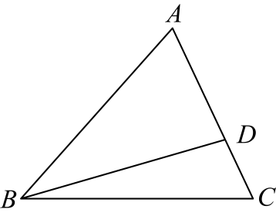

(1)证明：；

(2)若，求.

**题型三：张角定理与等面积法**

**【典例9-1】**（2024·湖北武汉·统考一模）在中，设角，，所对的边分别为，，，且

(1)求；

(2)若为上的点，平分角，且，，求.

**【典例9-2】**（2024·江苏南通·高三海安高级中学校考阶段练习）在中，设角*A*，*B*，*C*所对的边长分别为*a*，*b*，*c*，且．

（1）求；

（2）若*D*为上点，平分角*A*，且，，求．

**【变式9-1】**（2024·江西·统考模拟预测）已知中，角的对边分别为，且满足.

（1）求的值；

（2）若点在边上，平分角，且，求的值.

**【变式9-2】**（2024·山西晋中·统考模拟预测）在中，角*A*，*B*，*C*的对边分别是*a*，*b*，*c*，且．

(1)求角*B*的大小；

(2)若，*D*为*AC*边上的一点，，且______，求的面积．

①*BD*是的平分线；②*D*为线段*AC*的中点．（从①，②两个条件中任选一个，补充在上面的横线上并作答）．

**题型四：角平分线问题**

**【典例10-1】**（2024·全国·高一专题练习）已知函数，其图像上相邻的最高点和最低点间的距离为．

(1)求函数的解析式；

(2)记的内角的对边分别为，，，．若角的平分线交于，求的长．

**【典例10-2】**（2024·高一课时练习）在中，内角*A，B，C*所对的边分别为*a，b，c，*已知．

(1)求*A*；

(2)若*D*为的中点，*E*为的平分线与的交点，且，求的值．

**【变式10-1】**（2024·高一课时练习）在中，角、、所对的边分别为、、，已知．

（1）求角的大小；

（2）已知，，设为边上一点，且为角的平分线，求的面积．

**题型五：中线问题**

**【典例11-1】**（2024·吉林通化·高一梅河口市第五中学校考阶段练习）如图，在边上的中线为3，且．

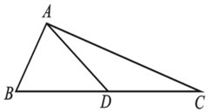

（1）求的值；

（2）求边的长．

**【典例11-2】**（2024·江苏无锡·高一统考期末）在中，已知，.

（1）若最小边的长为5，求最大边的长；

（2）若*AC*边上的中线*BD*长为，求的面积.

**【变式11-1】**（2024·山西太原·高一太原市实验中学校考期末）在中，是边的中线，,且的面积为.

(1)求的大小及的值;

(2)若,求的长.

**【变式11-2】**（2024·浙江杭州·高二校联考期末）已知的内角*A*，*B*，*C*的对边分别为*a*，*b*，*c*，．

(1)求*A*；

(2)若，求中*BC*边中线*AD*长．

**题型六：高问题**

**【典例12-1】**（2024·全国·高三专题练习）已知△*ABC*中，*AB*边上的高与*AB*边的长相等，则的最大值为 ．

**【典例12-2】**（2024·重庆·统考模拟预测）在中，角*A*，*B*，*C*的对边分别为*a*，*b*，*c*，，，．

(1)求；

(2)若，边上的高线长，求．

**【变式12-1】**（2024·福建·高一福建省福清第一中学校考阶段练习）的内角，，的对边分别为，，，已知，.

(1)求及；

(2)若，求边上的高.

**【变式12-2】**（2024·北京昌平·高一统考期末）在中，，，．

(1)求和的值；

(2)求*BC*边上的高．